БЕСЕДЫ «18 МАЯ – МЕЖДУНАРОДНЫЙ ДЕНЬ МУЗЕЕВ» В РАЗНОВОЗРАСТНОЙ ГРУППЕ «СОЛНЫШКО»
Цель: Подготовка детей к восприятию мира музея
Задачи:
1. Углубить и систематизировать знания детей о культуре поведения в общественных местах, в том числе в музее.
2. Подготовить детей к восприятию мира музея, а именно: познакомить с тем, что такое музей и какие виды музеев бывают, с музейными профессиями.
3. Формировать у детей умения художественного восприятия произведений искусства.
Беседа «Что такое музей»
Я посетить хочу давно,
Местечко чудное одно.
И посмотреть на достиженья –
Искусства или увлеченья.
Там и рисунки, и поделки...
И никакой тебе подделки.
Возьму с собой и вас, друзей.
И мы отправимся в ... (музей).
– Сегодня, ребята, мы поговорим с вами об очень интересном месте.
- О музее
- Как вы думаете, что такое музей? (Ответы детей).
- Для чего люди создают музеи? (Ответы детей).
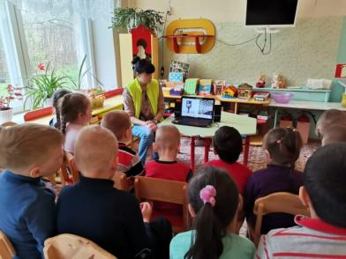
- Давайте заглянем в музей и узнаем о нем побольше (Показ видиоурока).
- Как называются предметы, которые хранятся в музее? Ответы детей.
- А как называют человека, который рассказывает нам об экспонатах, проводит экскурсию по музею? (Ответы детей).
- Как называют людей, которые приходят в музей, чтобы познакомится с его экспонатами? (Ответы детей).
- Музеи бывают разных видов. В зависимости от того, какие экспонаты в них хранятся. Как вы думаете, какие бывают виды музеев? (Ответы детей)
- Итак, бывают музеи исторические, технические, литературные, художественные, краеведческие.
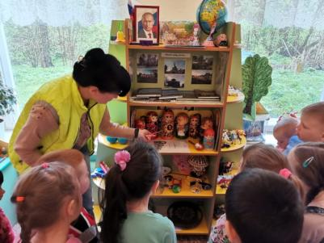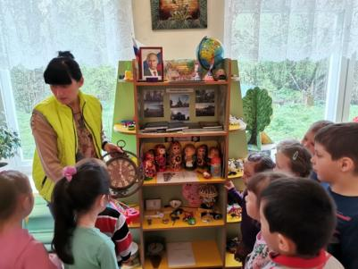
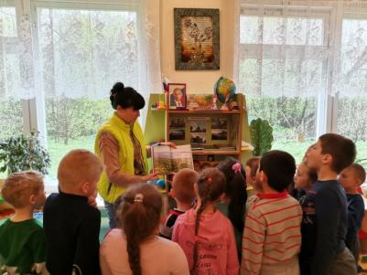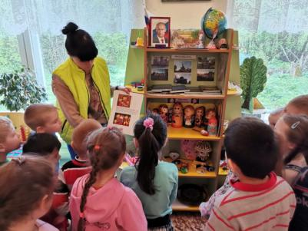
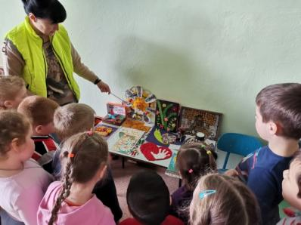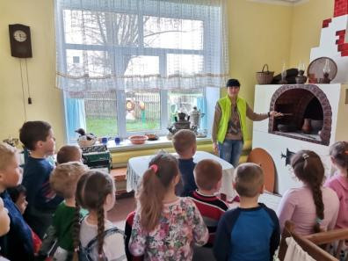
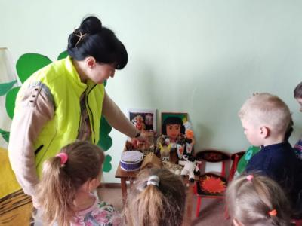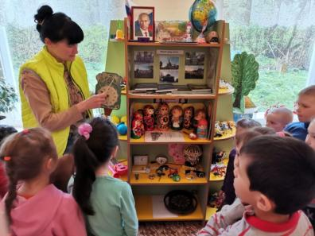
- А теперь давайте угадаем, в какой музей мы попали по тем экспонатам, которые в нем хранятся (Дети посетили мини-музеи, которые находятся в группе).
– Как вы думаете, как экспонаты попадают в музей? (Предположения детей).
– Есть люди, которые отыскивают ценности, спрятанные в земле.
- Их профессия называется археолог.
- А еще экспонаты в музеи дарят люди.
- Их называют дарители.
– Как экспонаты попадают в музей мы узнали. А все ли предметы могут стать экспонатами музея? (Предположения детей).
- Чем отличается экспонат от простого предмета?
(Музейные экспонаты – это не просто предметы, а предметы, дошедшие до нас из другого времени и представляющие собой какую-то ценность).
- В каждом городе есть музеи. В нашем городе, селе тоже есть.
- А знаете ли вы музеи нашего города? Показ картинок.
Воспитатель вместе с детьми подводит итог беседы:
-Ребята о чем мы с вами сегодня говорили?- Какие виды музеев вы знаете?
Беседа правила поведения в общественных местах - музее.
Ход беседы:
Общественные места – это места, в которых собирается много людей. Незнакомые люди находятся и что-либо делают вместе, переговариваются, отвечают на вопросы, помогают друг другу. Например, в театре вместе смотрят спектакль, в автобусе - едут, в магазине - покупают продукты или вещи. Люди разные, и от того, как они относятся друг к другу, доброжелательно или, наоборот, грубо и зло, зависит наше настроение и даже здоровье. Какие общественные места вы знаете?
Ответы детей.
Как вы думаете, зачем нужны правила поведения?
Ответы детей
-Воспитатель .Чтобы сохранить здоровье и безопасность свою и окружающих, следует соблюдать правила поведения в общественных местах.
Вспомните, какие из этих правил вы знаете.
Ответы детей.
Всё названное вами – правила поведения или этикет.
Что такое «этикет»? Это каждый знает:
То нельзя и сё нельзя. Кто же возражает?
Пошутили мы, друзья, в этом нет сомнения.
А теперь серьёзное дадим определение.
«Этикет – это правила поведения человека среди других людей».
И так мы с вами отправляемся в музей. Какие же нам с вами нужно знать правила.
Куртку, шапку иль пальто,
Не мешало, чтоб оно,
Не ходить, чтоб нам в развалку,
Отнесем мы в ... раздевалку (гардероб).
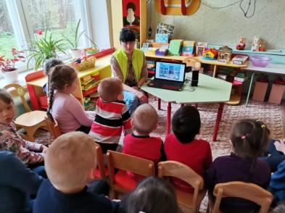
О каком правиле поведения идет речь в стихотворении?
Ответы детей.
-Правило: сдай вещи в гардероб.
Посещение выставки или музея начинается с гардероба, в котором оставляют не только верхнюю одежду, но и сумки, пакеты. А в качестве «сменной обуви» им предлагают специальные кожаные чехлы, которые надевают прямо на обувь.
-Правило: будь всегда опрятен и вежлив.
В выставочный зал надо входить тихо, не беспокоя других. При осмотре произведений не следует становиться перед другим посетителем, загораживая ему доступ к картине или скульптуре.
Держи себя так, чтобы своим присутствием не беспокоить окружающих: не говори громко, не смейся, ведь даже если тебе абсолютно неинтересно то, что говорит экскурсовод, то это не значит, что другим людям тоже все равно.
- Правило: внимательно слушай и не перебивай экскурсовода.
Экспонаты помогают узнать много нового и интересного о культуре прошлых веков, поэтому одно из наиглавнейших правил, которое следует соблюдать,
находясь на экскурсии, – сохранить их в первозданном виде. Поэтому строго воспрещается трогать руками то, что выставлено.
- Правило: строго воспрещается трогать руками то, что выставлено.
После экскурсии и осмотра экспонатов необходимо поблагодарить экскурсовода.
Давайте, ребята повторим правила поведения в музее или на выставке
Правила поведения в музее.
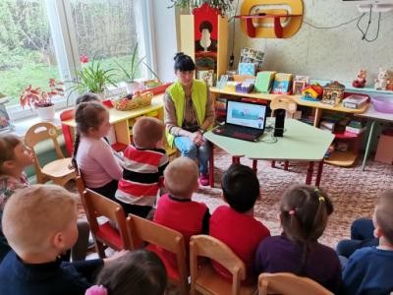
• Согласно правилам хорошего тона, посетитель музея, прежде чем отправиться осматривать экспонаты, должен пройти в гардероб, чтобы снять верхнюю одежду и оставить сумки, портфели, пакеты.
• По залам музея следует передвигаться бесшумно. Громко разговаривать недопустимо.
• Для того чтобы ознакомиться с каким-либо экспонатом, не нужно вставать перед другим посетителем. Лучше всего дождаться, когда он, закончив осмотр, освободит место.
• Трогать руками музейные или выставочные экспонаты строго воспрещается.
• Недопустимо перебивать экскурсовода во время рассказа. Как правило, экскурсовод задает вопросы после каждой значимой части экскурсии.
• В конце мероприятия необходимо поблагодарить экскурсовода за экскурсию.

